# **Отчет по лабораторной работе №4 по курсу**

# **«Вычислительные средства АСОИУ»**

# Тема: «**Ознакомление с командами и интерфейсом макета МП-589. Выполнение тестовых задач на программном эмуляторе.**»

# Вариант №3

Студент группы ИУ5-53:

Белков Артём

Подпись

Дата

Руководитель: Спиридонов С. Б.

Подпись

Дата

Москва, 2017

Цель лабораторной работы: приобретение практических навыков проектирования вычислительных устройств и использования их в качестве управляющих устройств.

Задание 1. Заполнение регистров.

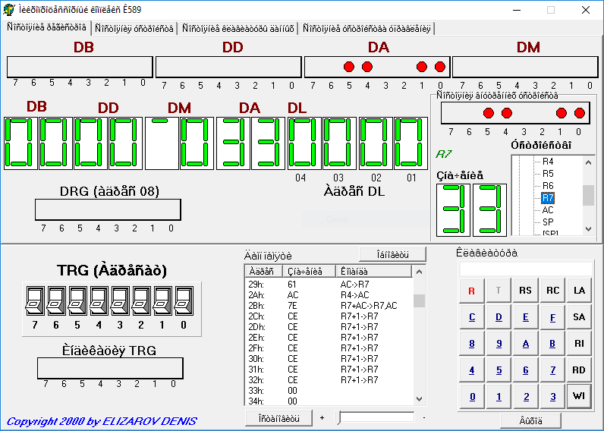

07h:

B7

0->R0

08h:

B8

0->R1

09h:

B9

0->R2

0Ah:

BA

0->R3

0Bh:

BB

0->R4

0Ch:

BC

0->R5

0Dh:

BD

0->R6

0Eh:

BE

0->R7

0Fh:

BF

0->AC

10h:

CF

AC+1->AC

11h:

C7

R0+1->R0

12h:

A8

R0->AC

13h:

CF

AC+1->AC

14h:

7F

AC+AC->AC

15h:

CF

AC+1->AC

16h:

5B

AC->R1

17h:

CF

AC+1->AC

18h:

CF

AC+1->AC

19h:

5C

AC->R2

1Ah:

CF

AC+1->AC

1Bh:

5D

AC->R3

1Ch:

CF

AC+1->AC

1Dh:

CF

AC+1->AC

1Eh:

5E

AC->R4

1Fh:

CF

AC+1->AC

20h:

CF

AC+1->AC

21h:

5F

AC->R5

22h:

CF

AC+1->AC

23h:

CF

AC+1->AC

24h:

60

AC->R6

25h:

CF

AC+1->AC

26h:

CF

AC+1->AC

27h:

CF

AC+1->AC

28h:

7F

AC+AC->AC

29h:

61

AC->R7

2Ah:

AC

R4->AC

2Bh:

7E

R7+AC->R7,AC

2Ch:

CE

R7+1->R7

2Dh:

CE

R7+1->R7

2Eh:

CE

R7+1->R7

2Fh:

CE

R7+1->R7

30h:

CE

R7+1->R7

31h:

CE

R7+1->R7

32h:

CE

R7+1->R7

33h:

A0

END

Задание 2.1. Суммирование.

…

34h:

BF

0->AC

35h:

77

R0+AC->R0,AC

36h:

78

R1+AC->R1,AC

37h:

79

R2+AC->R2,AC

38h:

7A

R3+AC->R3,AC

39h:

7B

R4+AC->R4,AC

3Ah:

7C

R5+AC->R5,AC

3Bh:

7D

R6+AC->R6,AC

3Ch:

7E

R7+AC->R7,AC

3Dh:

9F

AC->Mn

3Eh:

80

3Fh:

A0

END

Задание 2.2. Инвертирование.

…

40h:

A8

R0->AC

41h:

72

AC->~AC

42h:

9F

AC->Mn

43h:

E0

44h:

A9

R1->AC

45h:

72

AC->~AC

46h:

9F

AC->Mn

47h:

E1

48h:

AA

R2->AC

49h:

72

AC->~AC

4Ah:

9F

AC->Mn

4Bh:

E2

4Ch:

AB

R3->AC

4Dh:

72

AC->~AC

4Eh:

9F

AC->Mn

4Fh:

E3

50h:

AC

R4->AC

51h:

72

AC->~AC

52h:

9F

AC->Mn

53h:

E4

54h:

AD

R5->AC

55h:

72

AC->~AC

56h:

9F

AC->Mn

57h:

E5

58h:

AE

R6->AC

59h:

72

AC->~AC

5Ah:

9F

AC->Mn

5Bh:

E6

5Ch:

AF

R7->AC

5Dh:

72

AC->~AC

5Eh:

9F

AC->Mn

5Fh:

E7

R0->RA,M->AC

60h:

A0

END

Задание 3. Отображение сигналов с триггера на индикаторах.

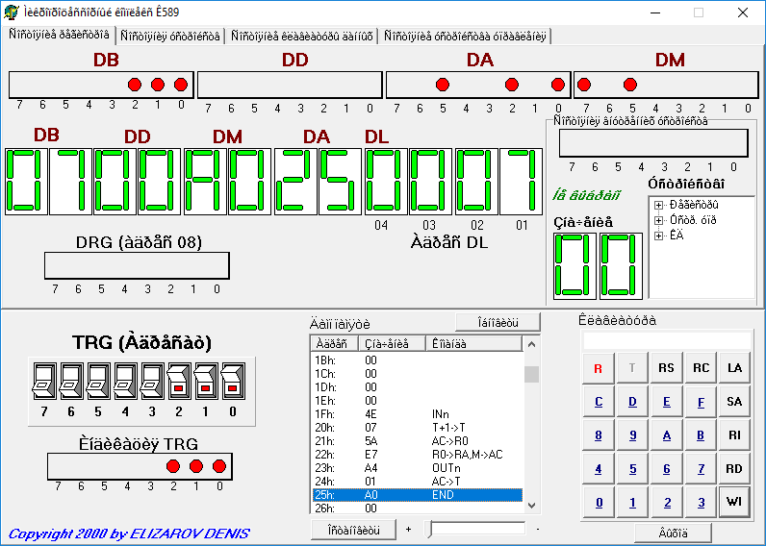

00h:

3F

ALR5

01h:

06

PC->AC

02h:

5B

AC->R1

03h:

4F

04h:

66

R0-1->R0

05h:

6D

R7-1->R7

06h:

79

R2+AC->R2,AC

07h:

07

T+1->T

08h:

7F

AC+AC->AC

09h:

6F

…

1Fh:

4E

INn

20h:

07

T+1->T

21h:

5A

AC->R0

22h:

E7

R0->RA,M->AC

23h:

A4

OUTn

24h:

01

AC->T

25h:

A0

END